### 前言

&此文档作为主流框架持续集成参考文档,涉及各框架只写了持续集成部份,不深写各框架脚本编写

&涉及框架虽多，但是都是基于jenkins+Git+主流框架创建定时事件持续集成发送邮件

### 修订记录

|  |  |  |  |
| --- | --- | --- | --- |
| **版本** | **修订人** | **版本说明** | **版本修订日期** |
| 1.0 | 朱财翔 | 添加robot持续集成 | 2018.6.4 |
|  |  |  |  |
|  |  |  |  |
|  |  |  |  |
|  |  |  |  |
|  |  |  |  |
|  |  |  |  |
|  |  |  |  |
|  |  |  |  |
|  |  |  |  |
|  |  |  |  |
|  |  |  |  |
|  |  |  |  |
|  |  |  |  |

### 涉及持续集成框架

#### 1.1基于Python

Robotframework+git+Jenkins

Pytest+git+Jenkins

#### 1.2基于Java

Testng+git+Jenkins

Jmeter+ant+jenkins

### Robotframework持续集成

#### 2.1需要本地环境安装完

&robotframework(不写搭建，自行百度)

& git(不写安装，自行百度)

&jenkins

#### 2.2安装Jenkins

官网下载最新版本<https://jenkins.io/>

文档使用目前最新的版本**2.125，**

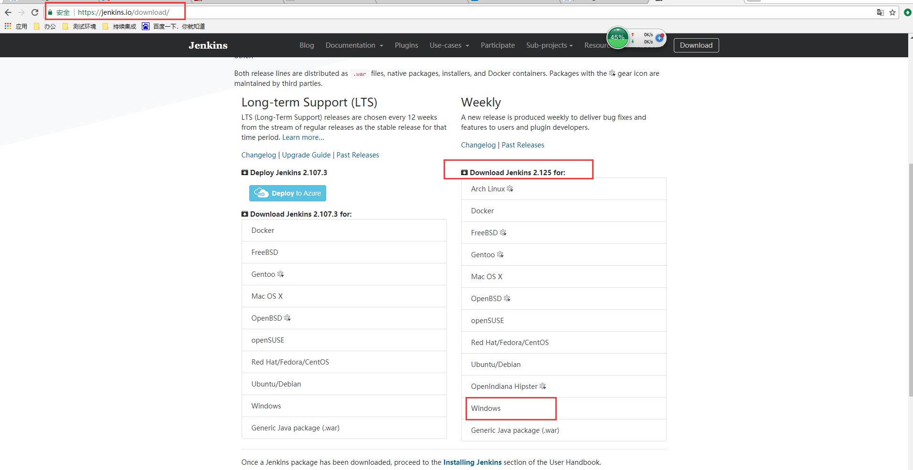

**&安装完到指定的目录解压—自定义目录—打开浏览器**[**http://localhost:8080**](http://localhost:8080)**打开成功表示安装成功，后面根据提示创建用户再登录-选择推荐安装的插件**

#### 2.3更改配置文件和指定打开端口

&Jenkins目录下找到jenkins.xml文件，找到<arguments>……..<arguments>，把下面这段替换原标签内容（解释下为什么全部替换，指定端口改下端口号即可，但是后面Jenkins中可能会出现不能打开安装的robot插件报告，以备后患还是改掉）改完别忘记重启一下服务才会生效

<arguments>-Xrs -Xmx256m -Dhudson.model.DirectoryBrowserSupport.CSP= -Dhudson.lifecycle=hudson.lifecycle.WindowsServiceLifecycle -jar "%BASE%\jenkins.war" --httpPort=8081</arguments>

#### **2.4系统配置相关路径**

注意：有些虽可不配，因为默认不配是因为用到的东西在本地环境变量里保守起见，没有配置按下文配置下

&登录jenkins-系统管理—系统设置

@配置下本地ip和系统管理员邮箱(注:邮件通知必须要配管理员邮箱)

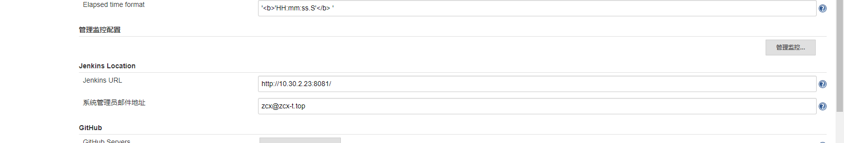

&配置邮箱，我用的是阿里企业邮箱，具体网易或其他邮箱看下smtp是什么，同样配置即可

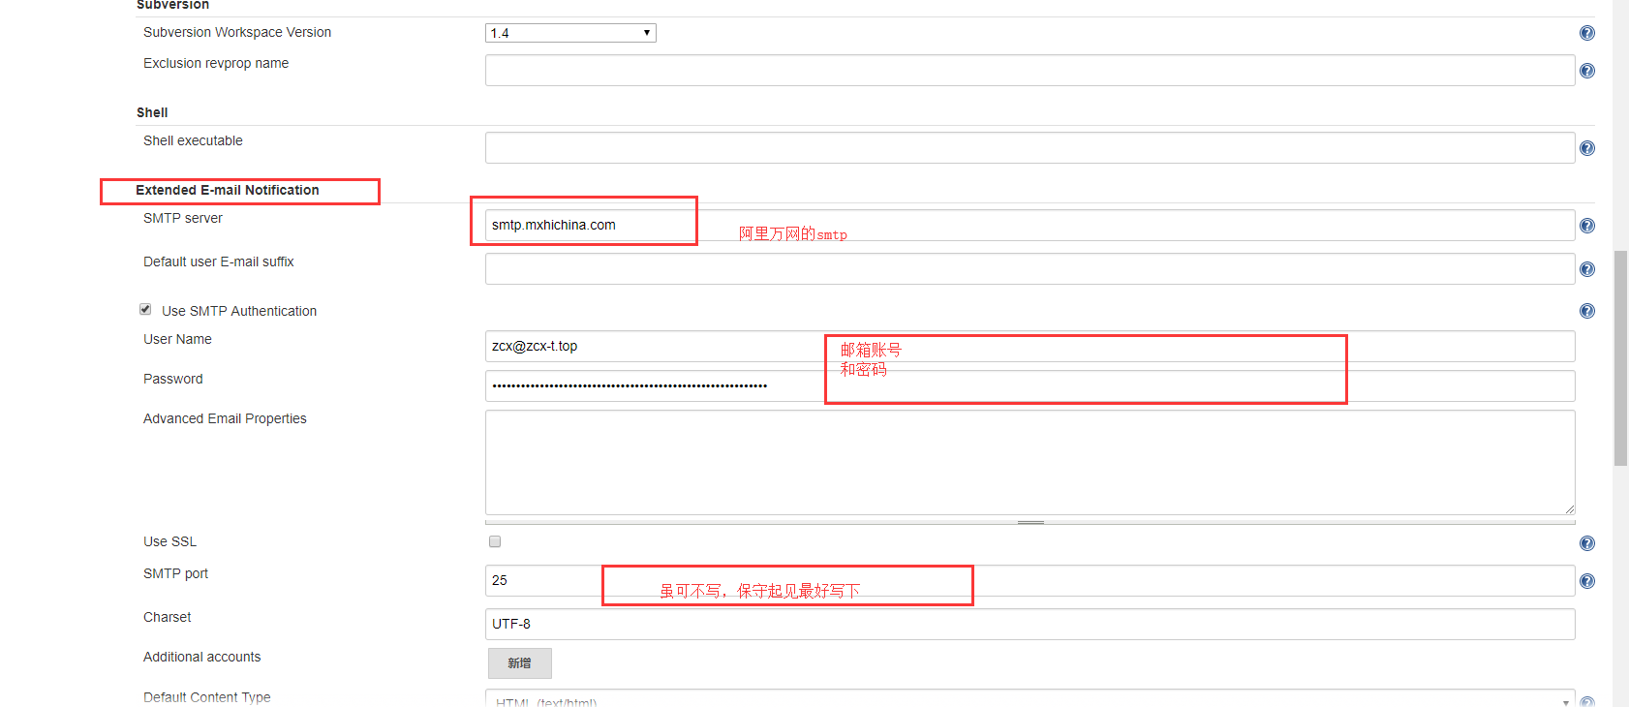

&配置邮件通知，和上图同样的配置，配置完可以通过邮件测试下，成功返回http://10.30.2.23:8081/static/96b4d4c0/images/none.gifEmail was successfully sent

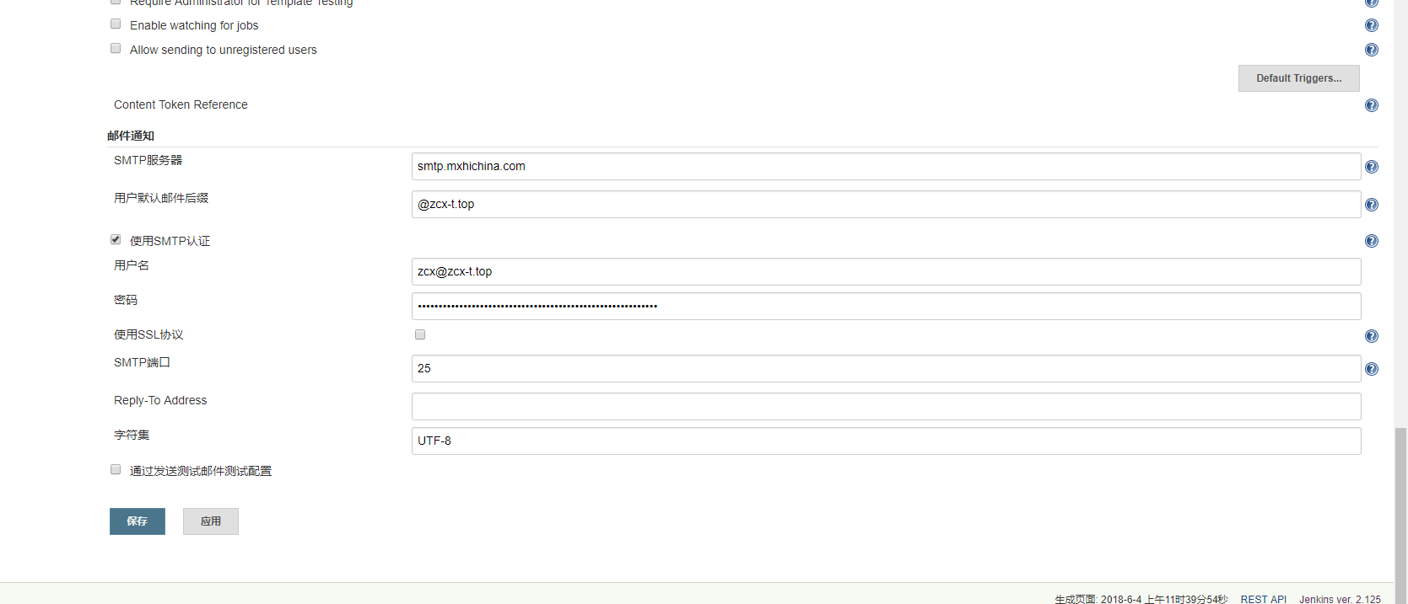

注意：为了避免出现不必要的问题，配置邮箱都需要和管理员邮箱一致

#### 2.5系统设置-全局工具配置

&配置下本地Git即可

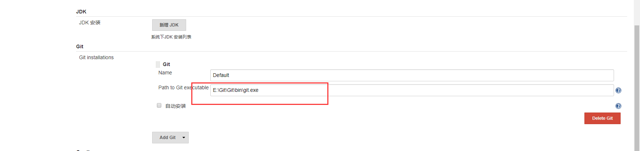

#### 2.6安装jenkins中的robot测试报告插件

&系统管理—管理插件—可选插件—安装—重启或返回



#### 2.7构建任务发送邮件

&新建一个自由风格的项目名为test

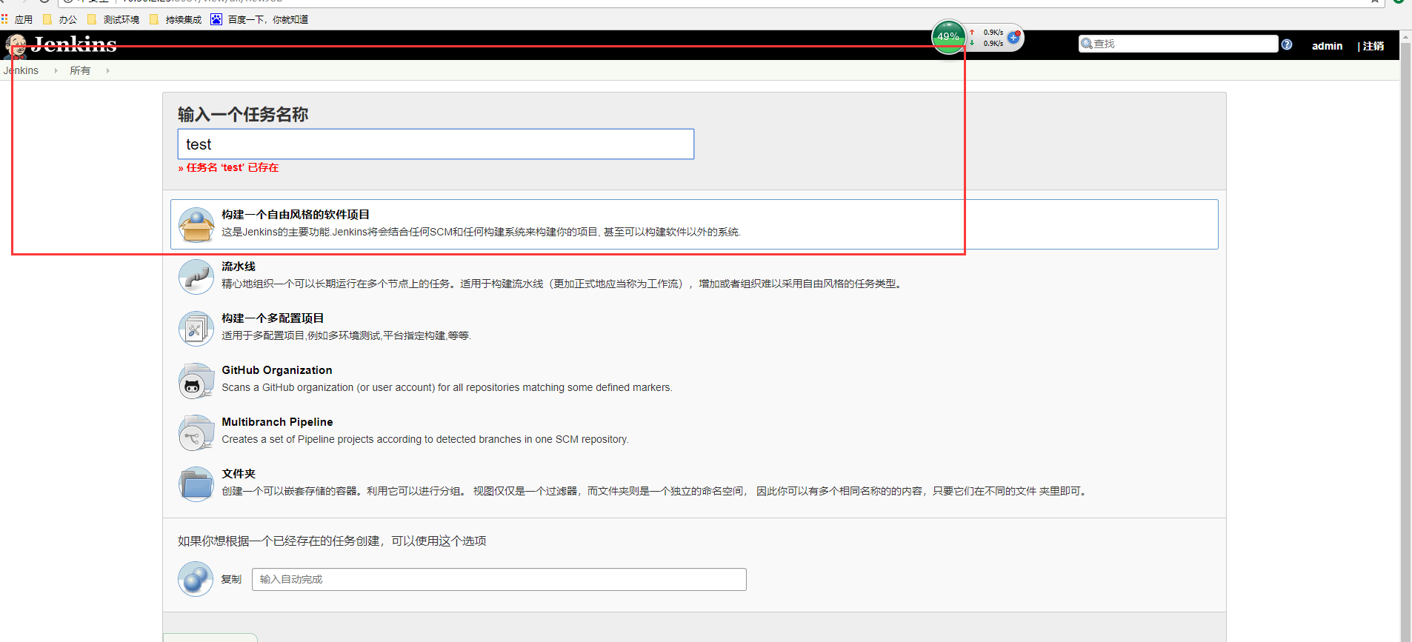

&选择项目进去配置--Geral配置—设置下只保留的构建数

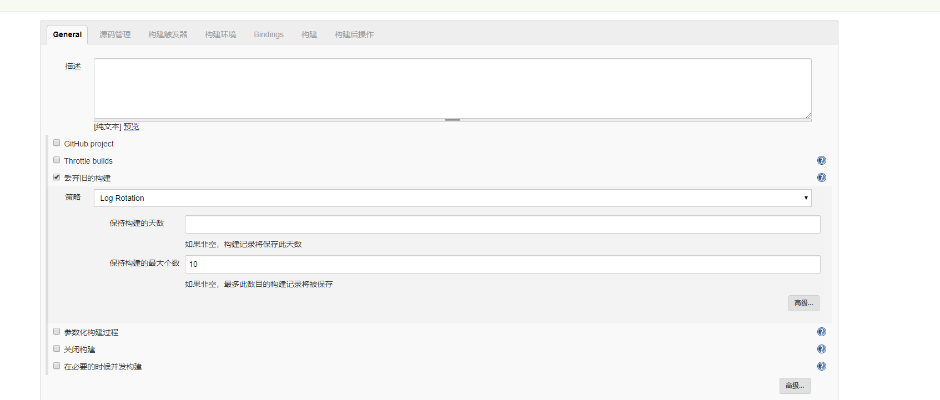

&源码管理，选择git,输入项目的路径，和添加一个有pull或clone权限的账号

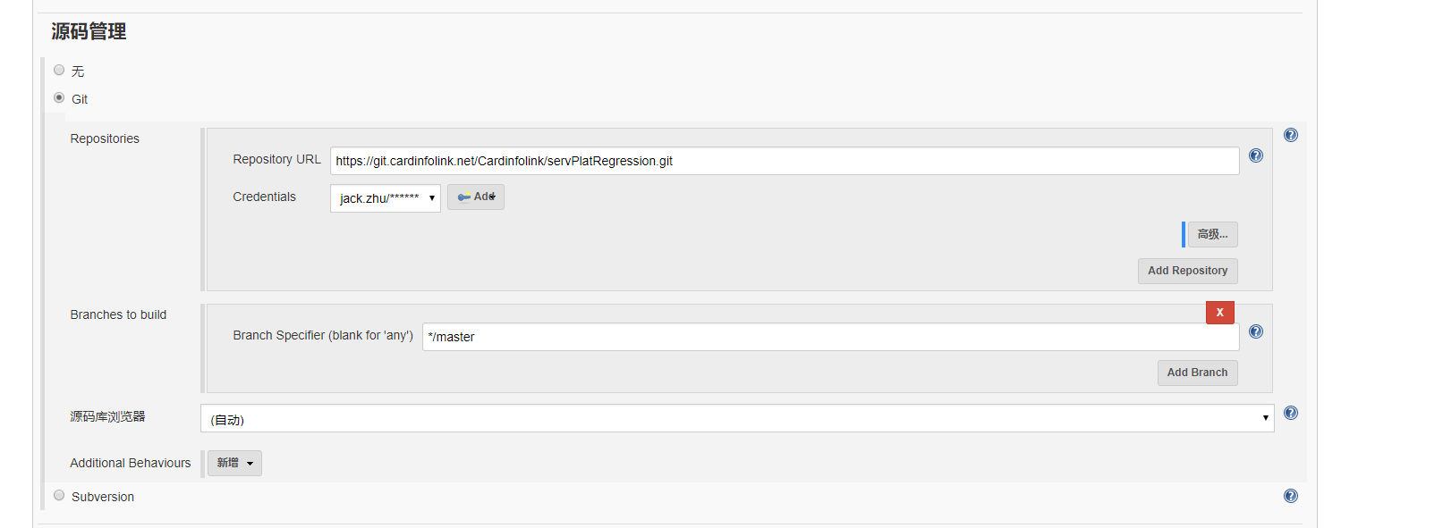

&构建触发器--定时构建

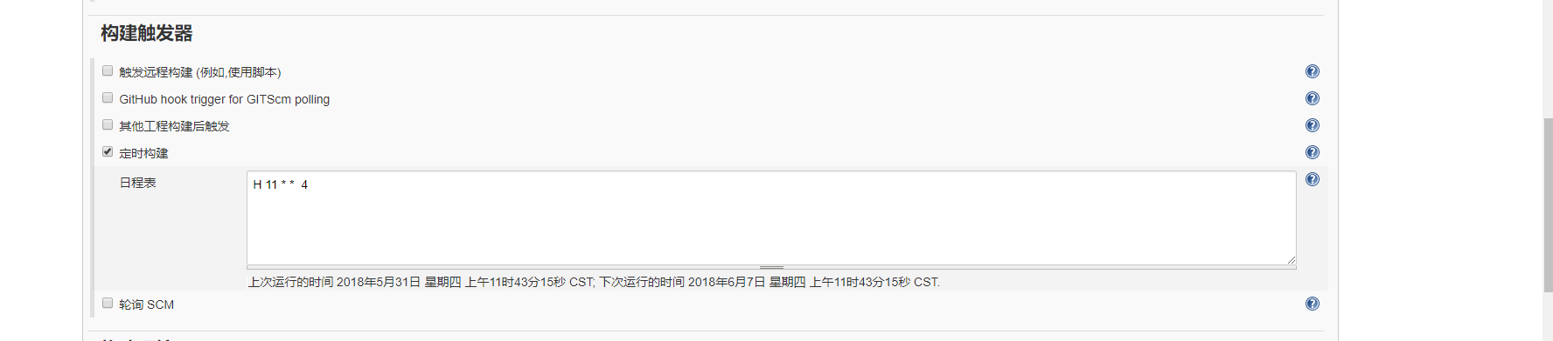

&构建环境

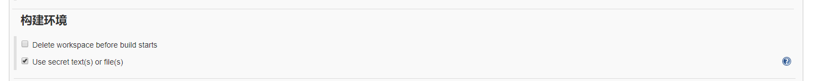

&构建选择，执行批处理文件命令 ，当git pull下来默认是放在jenkins目录下的workspace\构建的任务名\pull下来的文件

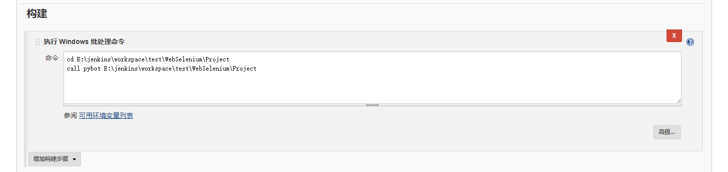

&构建后操作—添加robotframework报告

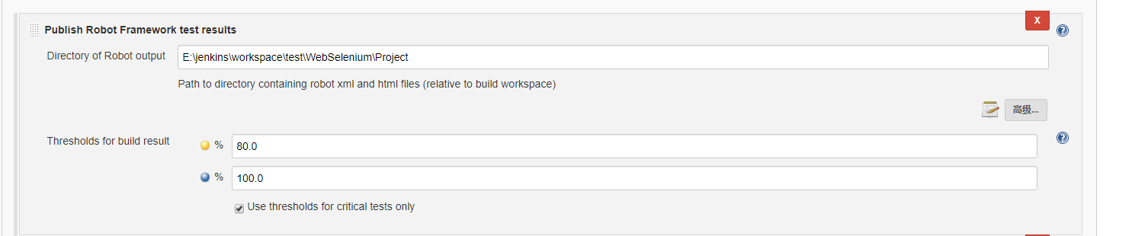

&添加邮件发送配置

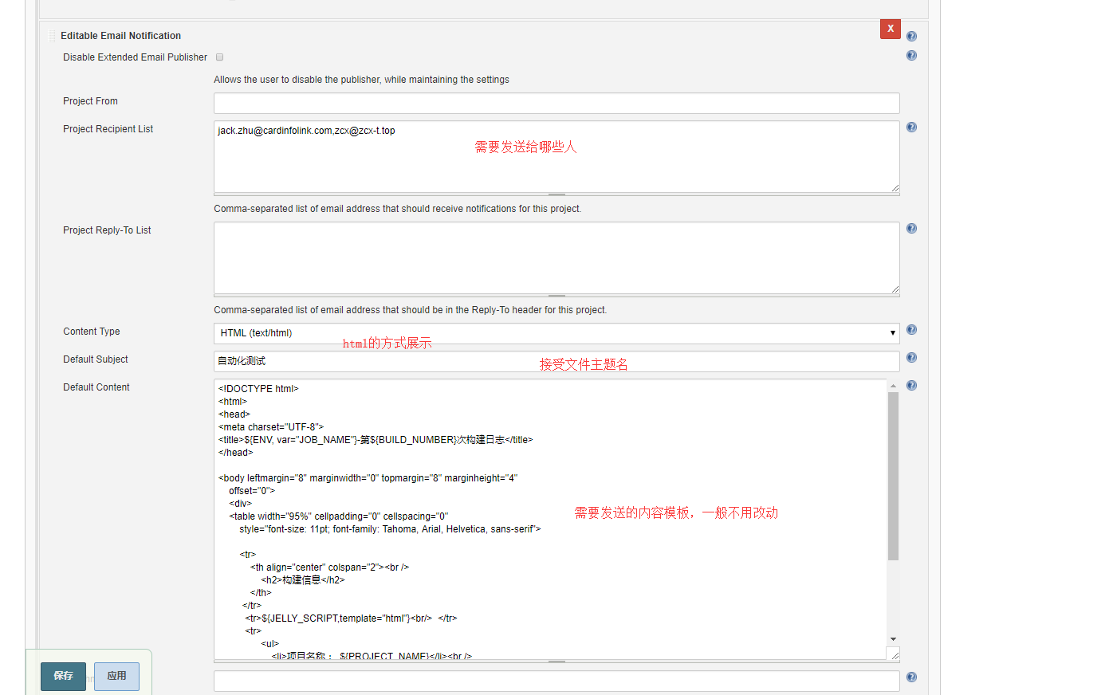

&处发构建后，可根据构建的状态发给指定的人

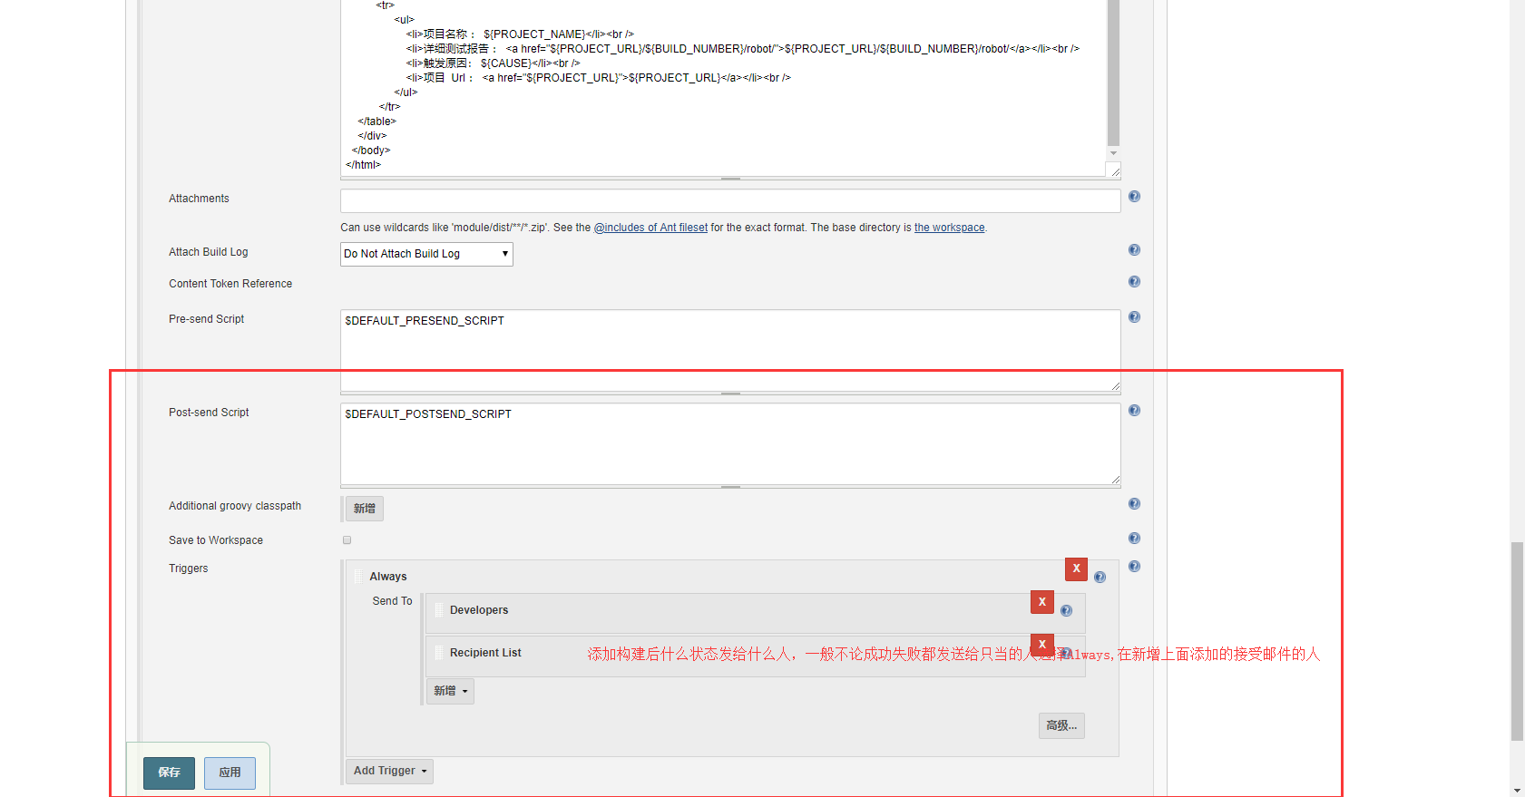

&现在就配置好了，对于这robot这一套只要装下测试报告插件就好了，其他的是一开始选择推荐安装时都自动安装了，点击立即构建就可以了。。

#### 2.8发送邮件的模板如下

使用时，复制粘贴即可

<!DOCTYPE html>

<html>

<head>

<meta charset="UTF-8">

<title>${ENV, var="JOB_NAME"}-第${BUILD_NUMBER}次构建日志</title>

</head>

<body leftmargin="8" marginwidth="0" topmargin="8" marginheight="4"

offset="0">

<div>

<table width="95%" cellpadding="0" cellspacing="0"

style="font-size: 11pt; font-family: Tahoma, Arial, Helvetica, sans-serif">

<tr>

<th align="center" colspan="2"><br />

<h2>构建信息</h2>

</th>

</tr>

<tr>${JELLY_SCRIPT,template="html"}<br/> </tr>

<tr>

<ul>

<li>项目名称 ： ${PROJECT_NAME}</li><br />

<li>详细测试报告 ： <a href="${PROJECT_URL}/${BUILD_NUMBER}/robot/">${PROJECT_URL}/${BUILD_NUMBER}/robot/</a></li><br />

<li>触发原因： ${CAUSE}</li><br />

<li>项目 Url ： <a href="${PROJECT_URL}">${PROJECT_URL}</a></li><br />

</ul>

</tr>

</table>

</div>

</body>

</html>

#### 2.9解释下定时构建填写的时间表达式

* * * * *

分别的定义为：分 时 天 月 星期

第一个*表示分钟 (0–59)

第二个*表示小时       Thehour of the day (0–23)

第三个*表示哪天         Theday of the month (1–31)

第四个*表示哪月  Themonth (1–12)

第五个*表示哪年        Theday of the week (0–7) where 0 and 7 are Sunday.

*表示全部

如果7：00整 那么第一个*为H代表00

#### 3.0远程节点构建任务

待补充。。